Перепрошивка руля ARTPLAYS PS 4 Руль ARTPLAYS Street Racing Wheel Turbo C900

1. Скачайте файл перепрошивки по ссылке https://yadi.sk/d/xXp5kiBo3P9sZS и откройте его. Появится такое окно:
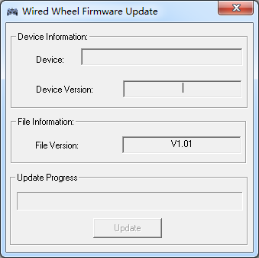
2. Руль переходит в режим обновления
Метод 1: Нажмите и удерживайте кнопки Select и Start, вставьте USB коннектор руля в гнездо USB компьютера, подождите около 3 секунд, на мониторе компьютера увидите окно, как показано ниже. Это означает, что устройство успешно переходит в режим обновления.
Метод 2: вставьте USB коннектор руля в гнездо USB компьютера, подождите около 3 секунд, на мониторе компьютера увидите окно, как показано ниже. Это означает, что устройство успешно переходит в режим обновления.
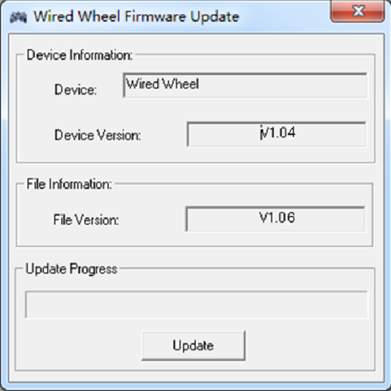
3. Кликните на кнопку "Update" для подтверждения. Начнется процесс обновления. Когда процесс будет завершен, появится окно, как показано ниже.
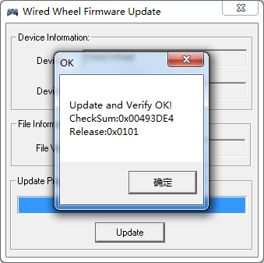
4. Кликните "OK", выньте коннектор из разъёма и закройте ПО перепрошивки.

